大连东软信息学院
本科毕业设计（论文）

系 所： | 软件工程系
专 业： | 软件工程
学生姓名： | 刘美楠
学生学号： | 14110600129
指导教师： | 彭志豪
导师职称： | 副教授
完成日期： | 2018年04月14日

大连东软信息学院
Dalian Neusoft Institute of Information
基于MVC的机票订购管理系统的设计与实现

摘 要
21世纪是Internet飞速发展的时代，网络也已经是越来越普及，很多人也已经意识到网络的强大生命力和它在未来将处于的重要地位，随着人们的生活水平的提高，人们的出行越来越多，出行的方式也是多种多样，由于飞机作为空中重要的交通工具，飞机系统也在不断的进行优化，航空订票系统也是越来越受到人们的欢迎，因此一个好的订票系统关系着人们的出行是否方便。本系统旨在为用户提供一个良好的平台，能够方便人们的出行，使用户能在工作中提高效率。设计并开发了基于B/S设计结构的机票订购管理系统。
本系统采用的是Java开发技术，开发工具采用了IntelliJ IDEA，开发框架是以Spring和SpringMVC和Mybatis框架整合而成，同时使用的是MySQL数据库，主要设计了管理员和用户两种权限下可实现的功能。设计分为首页查询页、订票页、管理员登录页、员工管理页、订单管理页、班机管理页，航班管理页，本系统根据MVC模式分为三层架构，其中分为视图层（View），控制层（Controller），业务逻辑处理层（Model）；业务逻辑层又分为了Service接口层、ServiceImpl实现层、Dao接口层和DaoImpl实现层；这样的结构软件系统具有良好的可维护性和扩展性。
本系统能够满足航空售票的基本要求，而且根据用户的需求，能够快捷便利的为用户提供更好的办事效力，系统的运行可以有效的代替人工进行许多繁杂的劳动并节省诸多资源，而且可以大大的提高工作效率，还可以方便管理员对各种信息统计和管理，并在高效的同时保证各种信息的安全。

关键词：订票，Spring，Mybatis ，SpringMVC，B/S结构
The Design and Implementation of a Flight Tickets Ordering System Based on MVC

Abstract
The 21st century is the era of rapid development of Internet, the network has also become more and more popular, many people have realized the strong vitality of the Internet and its importance in the future. With the improvement of people's life, more and more people choose to travel in different ways. As the important transportation, the airplane systems are also constantly optimized. Besides, the airline reservation systems are become more and more popular to people. So a good reservation system decides whether people’s travel are convenient or not. This system not only intended to provide a good platform for users but also can facilitate the travel of people, so it enables users to improve their efficiency at work. These are the reasons why we design and develop this flight order management system which is based on B/S structure.
The system adopts Java development technology. The development tool adopts IntelliJ IDEA. The development framework is based on Spring, Spring MVC and Mybatis frameworks. The MySQL database is used at the same time. It mainly designed the functions that the administrator and the user can implement under the two authorizations.. The design is divided into home page query page, booking page, administrator login page, employee management page, order management page, airliner management page, flight management page. The system is divided into three layers according to the MVC model, which is divided into view layer(view) , the controller layer(controller) , business logic processing layer (Model); Business logic layer is divided into the Service interface layer, ServiceImpl implementation layer, Dao interface layer and DaoImpl implementation layer; such a structural software system can haved the good maintainability and Extensibility.
This system can fulfill the basic requirements for airline ticketing, and according to the needs of users, it can provide users with better service efficiency quickly and conveniently. The system operation can effectively replace many manual labors and save many resources, and can greatly Improve work efficiency.It can also facilitate administrators' statistics and management of various kinds of information and ensure the safety of various kinds of information while ensuring high efficiency.

Key words: booking, Spring, Mybatis , SpringMVC, B/S structure
目 录
摘 要 I
Abstract II
第1章 绪 论 1
1.1 论文背景 1
1.2 课题研究的目的与意义 1
1.3论文的组织 1
第2章 关键技术和环境介绍 3
2.1 IDEA 3
2.2 SSM 3
2.3 Jsp 4
第3章 系统分析 5
3.1 功能概述 5
3.1.1 功能结构 5
3.1.2 功能描述 5
3.2 用例描述 7
3.2.1 整体用例描述 7
3.2.2 各功能用例描述 8
3.3 系统开发环境 12
3.4 系统任务的可行性分析 13
3.4.1 技术可行性 13
3.4.2 经济可行性 13
3.4.3 法律可行性 13
第4章 系统设计 14
4.1 指导思想 14
4.2 软件设计原则 14
4.3 数据模型 14
4.3.1 E-R图 14
4.3.2 数据字典 15
4.4 系统类图 17
4.4.1接口设计 17
4.4.2系统的框架结构设计 17
4.5 系统主要功能结构设计 19
第5章 系统实现 24
5.1查询机票信息模块 24
5.2预定机票模块 24
5.3改签模块 26
5.4修改个人信息模块 27
5.5管理员登录模块 28
5.6用户管理模块 28
5.7航班管理模块 29
5.8班机管理模块 30
5.9订单管理模块 31
第6章 系统测试 32
6.1 测试方案 32
6.2 机票订购测试用例 32
6.3航班管理模块测试用例 33
6.4 订单管理测试用例 33
第7章 结 论 35
参考文献 36
致 谢 37

第1章 绪 论

1.1 论文背景

随着计算机技术的高速发展，市场的竞争日益强烈，企业的管理也需要不断的有所提高，建立成熟的管理系统对于企业而言显得日益迫切和必要。
IT行业的快速发展除了带给我们各种各样的购物网站，社交网站，之外，信息科技
与各个行业的融合也在潜移默化的进行着，航空行业也有所不同，随着社会的不断进步，计算机已经普及到各个行业，为了适应现代人们的高强度的时间关键，飞机订票系统给人们带来了很大的方便，网上订票系统能够全面的执行用户的查询机票信息，预定机票，改签，取消订单和管理员查询，更改，增加，删除等操作。同时采用了权限的访问方式，分为用户操作和管理员操作，使得系统具有很强的安全性。
由于这种航空票务代理商的需求比较大，而且具有一定的市场前景，所有开发这种订票系统是可行的。

1.2 课题研究的目的与意义

在交通方面，现代人选择航空出行已经越来越普遍，作为最快速便捷的交通方式，航空客运已经发展了近一个世纪之久。航空客运给人们的生活带来了极大的方便，对出行带来了确实的改变。所以一个完善的机票订购系统能够给现代人带来一种更为便利的预订方式并且对人们的日常生活非常重要。
现如今网上预订管理体系的研发过程中仍存在着诸多问题和误区，预订机票的流程不断更新，企业异构平台上不同系统间的信息采集、归纳和传递困难等，这些难题或多或少对网上机票预订管理系统的设计过程造成了影响和阻碍。而HTML技术和WEB服务可以为解决这些问题提供技术和环境支持，还可以为动态互动平台的实施提供有效的平台页面支持。想为旅客提供一个快捷、便利的购票渠道需要设计并实现一个完整的基于Web的机票预订管理系统。

1.3论文的组织
本论文分为以下六章和总结，第一章主要介绍了课题的背景；第二章是关键的技术和开发工具的介绍，包括Spring，SpringMVC， Mybatis和IDEA；第三章介绍的是系统分析，介绍了用例描述，软件设计原则；第四章介绍了系统设计，对系统的运用框架、实现接口、模块划分、数据库等进行设计；第五章介绍了UI界面，系统的实现，介绍了系统的核心代码；第六章为系统测试，对主要功能进行了测试；最后一部分是对各个阶段所做的工作进行总结，并对本课题的研究结果以及还存在的问题进行分析，最后对存在的问题还需要进行哪些方面的学习，以便后期进一步学习和完善进行整理。

第2章 关键技术和环境介绍

2.1 IDEA
IDEA 全称是 IntelliJ IDEA，是java语言开发的集成环境，IntelliJ在业界被公认为最好的java开发工具之一，尤其在J2EE支持、智能代码助手、重构、代码自动提示、各类版本工具、代码分析、JUnit、CVS整合、创新的GUI设计等方面的功能可以说是超常的。IDEA是JetBrains公司的产品，这家公司总部位于捷克共和国的首都布拉格，开发人员以严谨著称的东欧程序员为主。它的旗舰版本还支持MySQL、Python、 HTML、CSS、PHP等。免费版的目前只支持Java等少数语言。

2.2 SSM
SSM框架，是Spring + Spring MVC + MyBatis的缩写，这个是在SSH之后，目前比较主流方便的Java EE企业级的框架，适用于搭建各种的大型的企业级应用系统。
如图2.1所示。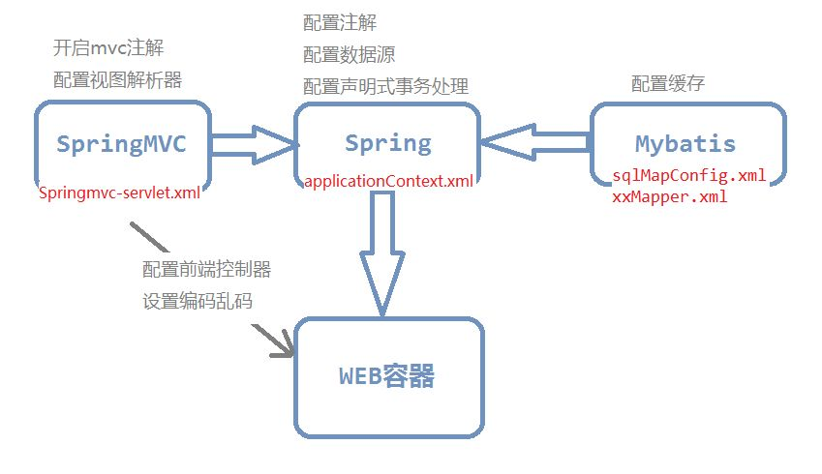
图2.1 系统体系结构

Spring是一个开源的框架，从简单性、可测试性和松耦合的角度而言，任何Java应用都可是以从Spring中受益。 简单的来说，Spring是一个比较轻量级的控制反转（IoC）和面向切面（AOP）的容器框架。
Spring MVC 分离了控制器、模子对象、分派器以及处理程序工具的角色，这种分离让它们能够更容易进行定制。
MyBatis使用干脆的XML或注解用于文件的配置和原始映射，将接口和Java的普通的Java对象映射成数据库中的记录。

2.3 Jsp
JSP的全名称为 Java Server Pages，中文翻译名为：java服务器页面，其基本上是一个简化版的Servlet设计，用JSP进行开发的Web项目是跨越平台的，能在多个操作系统下运行，例如在Linux下运行，或者其他的操作系统。
JSP技术通过使用了Java语言的编写类XML的tags和scriptlets，来封装能够产生动态网页的各种多样的处理逻辑。JSP将网页逻辑与网页设计的显示分离，它还可以支持可重用的基于组件的设计，jsp的运用使基于Web程序的开发变得更加迅速和容易和简便。并且网页能够通过tags和scriptlets来进行访问，访问目标是存在于服务端的资源的应用逻辑。JSP(JavaServer Pages)是一种动态页面技术，它的作用就是将表示逻辑从servlet中分离开。
JSP的特点：其不仅具备了Java的简单易用，完全的面向对象，具有平台无关性并且安全可靠，并且还能够面向因特网的所有特点。Java Servlet是JSP的技术基础，而且现在大部分大型的Web开发应用程序的开发都需要Java Servlet和JSP互相结合使用才能够完成。

第3章 系统分析

3.1 功能概述

3.1.1 功能结构
根据航空需求调研结果确定了机票订购管理系统共分为两大模块：前台用户模块和后台管理员模块包含的基本功能有：预定机票、改签、退票、用户管理、航班管理、班机管理、订单管理，功能模块图如图3.1所示。
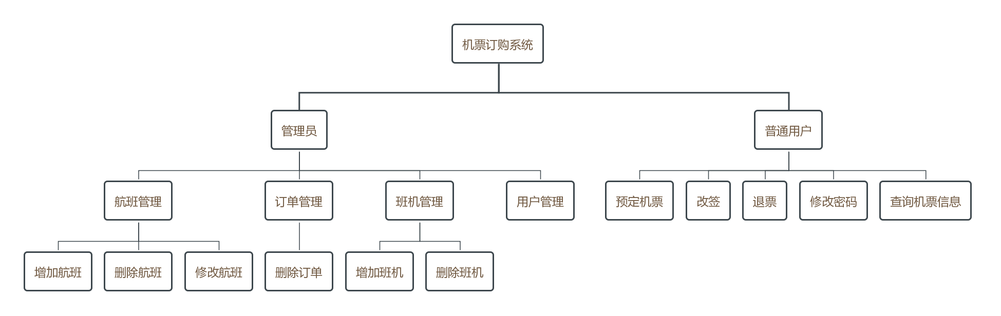
图3.1 系统体系结构

3.1.2 功能描述
- 用户注册/登录
用户首先需要进行注册，登录才能进行机票的预定，功能描述如表3.1所示。
表3.1 用户注册/登录
功能编号 | 功能名称 | 功能描述 | 优先级
1 | 用户注册 | 新用户可以进行注册,注册后可登录 | P1
2 | 用户登录 | 输入用户名密码进行登录 | P1
3 | 管理员登录 | 输入管理员用户密码进行登录 | P1
- 航班查询
进入到系统的首页，用户可以根据条件进行航班的查询功能描述如表3.2所示。
表3.2 航班查询
功能编号 | 功能名称 | 功能描述 | 优先级
1 | 航班查询 | 根据出发地和到达地可以进行查询功能 | P1

- 机票订购
用户输入出发的位置，和达到的位置，日期，可以进行机票的查询，功能描述如表3.3所示。
表3.3 机票订购
功能编号 | 功能名称 | 功能描述 | 优先级
1 | 机票订购 | 用户在登录查询机票信息后可以进行机票的订购 | P1
2 | 改签 | 预定机票后可以进行改签功能 | P1
3 | 退票 | 预定机票后可以进行退票功能 | P2
- 个人信息管理
用户可以对个人的信息进行修改。功能描述如表3.4所示。
表3.4 图像批量处理
功能编号 | 功能名称 | 功能描述 | 优先级
1 | 个人信息管理 | 用户可以修改自己的信息，可以修改密码 | P1
- 航班管理
管理员登录后，可以进行航班信息进行增加修改删除操作，功能描述如表3.5所示。
表3.5 航班管理
功能编号 | 功能名称 | 功能描述 | 优先级
1 | 新增航班 | 可以增加新的航班信息 | P1
2 | 修改航班 | 对已有的航班信息进行修改 | P1
3 | 删除航班 | 删除已有的航班信息 | P1
（6）班机管理
管理员登录后，可以增加班机信息和删除班机信息，功能描述如表3.6所示。
表3.6 班机管理
功能编号 | 功能名称 | 功能描述 | 优先级
1 | 增加班机 | 增加新的班机信息 | P1
2 | 删除班机 | 删除不需要的班机信息 | P1

（7）订单管理
管理员登录后，可以进行进入到订单管理页面，取消用户的订单信息，功能描述如表3.7所示。
表3.7 订单管理
功能编号 | 功能名称 | 功能描述 | 优先级
1 | 取消订单 | 可以取消用户的订单信息 | P1
（8）用户管理
管理员登录后，进入到用户管理页面可以查看用户的信息功能描述如表3.8所示。
表3.8 用户管理
功能编号 | 功能名称 | 功能描述 | 优先级
1 | 查询信息 | 查询用户的个人信息 | P1

3.2 用例描述

3.2.1 整体用例描述
用户启动软件后，可以进行注册登录，查询航班信息，改签退票，修改个人信息，管理员可以登录后查看用户信息，管理航班信息，管理班机，管理订单，软件整体用例如图3.2所示。
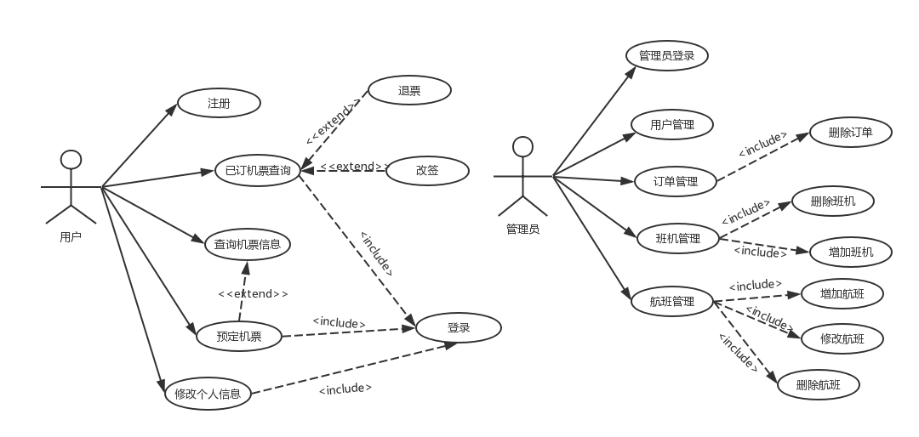
图3.2 整体用例描述图

3.2.2 各功能用例描述
（1）航班查询
航班查询用例描述如表3.9所示。
表3.9 航班查询用例描述
用例名称 | 航班查询
参与者 | 用户
前置条件 | 启动软件，并打开主页
基本事件流 | - 用户输入机票相关信息。  - 系统对该机票信息进行核对。  - 系统核对存在有该机票后，显示提示给用户查看  - 如果不存在该机票则提示客户机票不存在。  - 用例结束。
异常事件流 | 输入相同的出发地和到到达地直接跳转到到步骤4
后置条件 | 显示机票信息
（2）预定机票
预定机票用例描述如表3.10所示。
表3.10 预定机票用例描述
用例名称 | 预定机票
参与者 | 用户
前置条件 | 查询机票显示可预订的机票
基本事件流 | - 登录到机票订票系统  - 用户选择自己想要预定的机票。  - 点击预定按钮。  - 登录的用户可以直接预定，预定成功后跳转到我的订单页面  - 用例结束。
异常事件流 | 用户未登录，不能预订，重复第一步，登录机票系统
后置条件 | 预定成功，可以在订单页面查询

（3）改签
改签用例描述如表3.11所示。
表3.11改签用例描述
用例名称 | 改签
参与者 | 用户
前置条件 | 用户订票成功，可以在订单管理页面显示订单信息
基本事件流 | 1.用户用选中订单，点击改签按钮  2.系统显示可以改签的信息。  3.选择要改签的机票信息，点击改签  4.改签成功  5.用例结束
异常事件流 | 无
后置条件 | 改签成功，订单显示首发改签
（4）退票
退票用例描述如表3.12所示。
表3.12 退票用例描述
用例名称 | 退票
参与者 | 用户
前置条件 | 用户登录机票系统。机票预订成功
基本事件流 | 1.用户点击用户订单管理界面  2.软件显示用户订单管理界面  3.用户点击取消按钮  4.机票取消成功  5.用例结束。
异常事件流 | 无
后置条件 | 显示订单信息

（5）管理员登录
管理员登录用例描述如表3.13所示。
表3.13 管理员登录用例描述
用例名称 | 管理员登录
参与者 | 管理员
前置条件 | 启动软件，打开养主界面
基本事件流 | 1.点击“管理员登录”按钮。  2.输入用户名和密码，点击登录按钮。  3.软件根据被点击按钮判断用户行为，操作数据库，判断是否是合法用户。  4.合法用户，管理员登录成功，进入到管理界面。无效用户，重新输入用户名和密码，重复第3步。  5.用例结束。
异常事件流 | 用户输入用户名或密码错误重复第3步
后置条件 | 登录后进入到管理界面

（6）航班管理
航班管理用例描述如表3.14所示。
表3.14 航班管理用例描述
用例名称 | 航班管理
参与者 | 管理员
前置条件 | 管理员登录成功进入到管理界面
基本事件流 | 1.管理员点击航班管理按钮  2.系统显示航班信息。  3.管理员可根据不同按钮（增加，修改，查询）做不同的操作。  4.系统根据被点击按钮判断用户行为，操作数据库，进行增加修改删除操作。  5.用例结束。
异常事件流 | 无
后置条件 | 航班信息能够成功显示
（7）班机管理
班机管理用例描述如表3.15所示。
表3.15 班机管理用例描述
用例名称 | 班机管理
参与者 | 管理员
前置条件 | 管理员登录成功进入到管理界面
基本事件流 | 1.管理员点击班机管理按钮  2.系统显示班机信息。  3.管理员可根据不同按钮（增加，删除）做不同的操作。  4.系统根据被点击按钮判断用户行为，操作数据库，进行增加删除操作。  5.操作成功，页面显示更新后的信息。  6.用例结束
异常事件流 | 无
后置条件 | 班机信息显示成功
（8）订单管理
航班管理用例描述如表3.16所示。
表3.16 订单管理用例描述
用例名称 | 订单管理
参与者 | 管理员
前置条件 | 管理员登录成功进入到管理界面
基本事件流 | 1.管理员点击订单管理。  2.系统根据用户的操作，系统操作数据库，将订单信息显示到页面上。  3.管理员可以对订单进行取消操作。  4.管理员点击取消，订单取消成功。  5.用例结束
异常事件流 | 无
后置条件 | 订单管理信息更新后重新显示
（9）用户管理
用户管理用例描述如表3.17所示。
表3.17 用户管理用例描述
用例名称 | 用户管理
参与者 | 管理员
前置条件 | 管理员登录成功进入到管理界面
基本事件流 | 1.管理员点击用户管理。  2.系统根据用用点击的按钮，操作数据库，将用用户信息显示到页面上。  3.用例结束
异常事件流 | 无
后置条件 | 机票预订系统控制台显示用户的信息

3.3 系统开发环境
操作系统： Windows 7 旗舰版， 64-bit
处理器：Intel(R) Core(TM) i5-4200U CPU @1.60GHz 2.30 GHz
内存：4GB
硬盘：320GB
软件：IntelliJ IDEA

3.4 系统任务的可行性分析

3.4.1 技术可行性
本系统主要是基于MVC的网上订票系统，在开发软件上主要有IDEA和MySQL数据库，主要的技术是JSP技术，SSM框架，本系统的前台页面主要是用了JSP技术实现的，数据库的连接用了JAVABEAN技术，对这些技术已经有了一定的掌握，具备了开发该软件的基本技能，因此开发该软件在技术上具备可行性。

3.4.2 经济可行性
本软件开发过程中使用的开发工具为虽然是需要花费资金去购买正版，但是如果这个系统不用于商业，只用于学生的毕业设计的话，从网上可以免费获得。综上所述，本软件在经济方面具备可行性。

3.4.3 法律可行性
本软件的开发和使用，不涉嫌违反国家相关法律法规，软件采用自主开发，开发过程中使用的几个开源项目均为开源免费，引用的著作已附加在参考文献里。

第4章 系统设计

4.1 指导思想
本系统主要是想实现人性化的、友好的界面操作，用户可以根据自己的需求进行订票改签退票，而管理员可以对订单，用户，客机，航班等进行管理。

4.2 软件设计原则
软件需求分为功能性的需求和非功能性的需求两种。软件的功能需求，是软件设计师等人员需要考虑的一种开发问题，这个阶段主要是集中处理软件自身实现需要考虑的因素，然而软件的非功能的需求，主要体现在为用户着想的这个方面。从用户的角度去考虑，软件的易用性，高效性，容错性等特点。软件的主要服务对象是人，这就是为什么要说“用户体验至上”，一个拥有良好的用户体验的软件就可以称得上一个成功的软件。在实际的设计开发过程中，必须将功能性的需求和非功能性的需求相结合，综合考虑。

4.3 数据模型

4.3.1 E-R图
本系统数据库设计包含6张表，分别为用户表、管理员表、价格表表、客机表、航班信息表、订单表，数据库E-R图如图4.1所示。
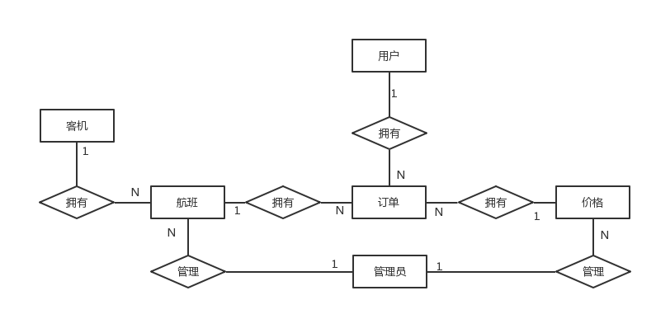
图4.1 E-R图

4.3.2 数据字典
（1）用户表，如表4.1所示。
表4.1 userInfo表
字段名称 | 字段描述 | 主键 | 类型 | 非空
UID | 用户id | 是 | INTEGER | 是
USERNAME | 用户名 | 否 | VARCHAR(20) | 是
PASSWD | 用户密码 | 否 | VARCHAR(20) | 是
NAME | 真实姓名 | 否 | VARCHAR(20) | 是
CCID | 身份证号 | 否 | CHAR(20) | 是
PHONE | 电话号码 | 否 | VARCHAR(40) | 是
（2）管理员表，如表4.2所示。
表4.2MANAGER表
字段名称 | 字段描述 | 主键 | 类型 | 非空
MID | 管理员编号 | 是 | INT | 是
NAME | 姓名 | 否 | VARCHAR(20) | 是
ACCOUNT | 账号 | 否 | VARCHAR(20) | 是
PASSWD | 密码 | 否 | VARCHAR(20) | 是

（3）价格表，如表4.3所示。
表4.3 PRICE表
字段名称 | 字段描述 | 主键 | 类型 | 非空
PID | 编号 | 是 | INT | 是
TYPE | 舱位 | 否 | VARCHAR(20) | 是
BASE | 舱位基础价格 | 否 | INT | 是
RATE | 舱位系数 | 否 | DECIMAL(5，1) | 是
（4）客机表，如表4.4所示。
表4.4 AIRPLANE表
字段名称 | 字段描述 | 主键 | 类型 | 非空
AID | 编号 | 是 | INT | 是
ANAME | 飞机名称 | 否 | VARCHAR(20) | 是
ARATE | 飞机系数 | 否 | DECIMAL(5,1) | 是
F_CLASS_CNT | 头等舱数量 | 否 | INT | 是
B_CLASS_CNT | 公务舱数量 | 否 | INT | 是
E_CLASS_CNT | 经济舱数量 | 否 | INT | 是
（5）航班信息表，如表4.4所示。
表4.5FLIGHT表
字段名称 | 字段描述 | 主键 | 类型 | 非空
FID | 航班编号 | 是 | INT | 是
AID | 飞机编号 | 否 | INT | 是
START_POINT | 起点 | 否 | VARCHAR(20) | 是
END_POINT | 终点 | 否 | VARCHAR(20) | 是
START_TIME | 起飞时间 | 否 | VARCHAR(20) | 是
END_TIME | 到达时间 | 否 | VARCHAR(20) | 是
DISTANCE | 里程 | 否 | INT | 是
（6）订单表，如表4.4所示。
表4.6ORDERS表
字段名称 | 字段描述 | 主键 | 类型 | 非空
OID | 订单编号 | 是 | INT | 是
STATUS | 订单状态 | 否 | INT | 是
FID | 航班编号 | 否 | INT | 是
PID | 价格表-舱位编号 | 否 | INT | 是
PRICES | 价格 | 否 | INT | 是
UID | 用户编号 | 否 | INT | 是
DAYS | 航班日期 | 否 | DATE | 是

4.4 系统类图

4.4.1接口设计
（1）业务逻辑层接口设计
ManagerService：提供管理员管理相关的业务逻辑接口。
UserService：提供用户登录、注册、添加订单等业务逻辑接口。
PriceService：提供获得的机票价格业务逻辑接口。
FlightService：提供航班信息逻辑接口。
（2）数据访问接口设计
ManageDao：提供管理员管理相关的数据访问接口。
UserDao：提供用户登录、注册、添加订单等数据访问接口。
PriceDao：提供获得的机票价格数据访问接口。
FlightDao：提供航班信息数据访问接口。

4.4.2系统的框架结构设计
本软件采用MVC模式分为三层架构，分为视图、后台控制层和业务逻辑层。后端服务又可以分为Controller控制层、Service接口层、ServiceImpl实现层、Dao接口层和XML实现层等不同层次，所以后台系统大致可以分Controller控制层、Service业务逻辑层和Dao数据访问层。而控制层（Controller）是SpringMvc框架对其进行管理，业务逻辑层（Service）和数据访问层（Dao）是Spring框架对其进行管理。

（1）Controller控制层类图
控制层中分别设计了UserController、OrderController、FlightController、ManagerController、AirplaneController、BaseController分别对各个业务逻辑的控制类。控制层各个类之间的关系如图4.3所示。

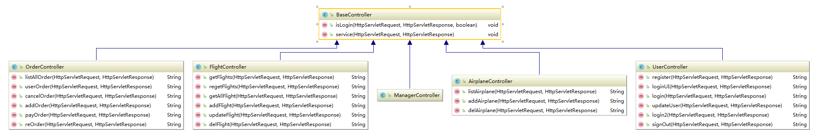

图4.3 Controller控制层类图

（2）Service业务逻辑层类图
业务逻辑层中对控制层中的Controller设计了相应的业务逻辑实现类，分别为UserServiceImpl、ManagerServiceImpl、PriceServiceImpl、FlightServiceImpl类。所有类都实现了相对应的Service接口。业务逻辑层各个类之间的关系如图4.4所示。

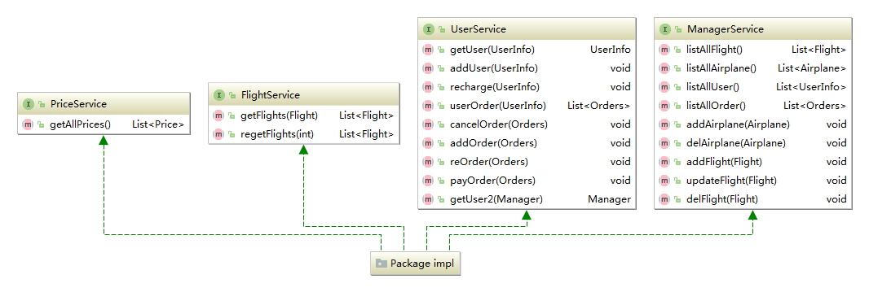
图4.4 Service业务逻辑层类图

（3）Dao数据访问层接口图
数据访问层，顾名思义就是与数据库打交道。对每个业务逻辑层中的类都设计了对应的数据访问的接口，分别为UserDao、ManagerDao、FlightsDao、PriceDao接口。jdbc.properties管理了访问数据库的属性；每个数据访问层的接口都必须有一个实现功能的XML文件，才能进行对数据库中的数据进行操作。数据访问层的各个接口之间的关系如图4.5所示。

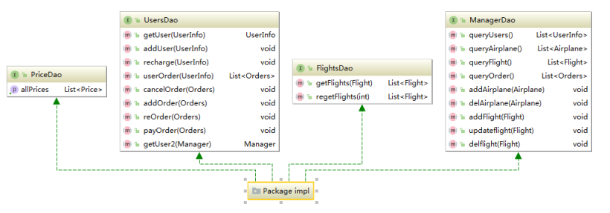
图4.5 Dao数据访问层接口图

4.5 系统主要功能结构设计
（2）查询机票，进入到首页，输入出发地和终点，点击查询，系统调用后台方法，在数据库中进行查询，查询后将查询的结构返回给用户。顺序图如图4.7所示。
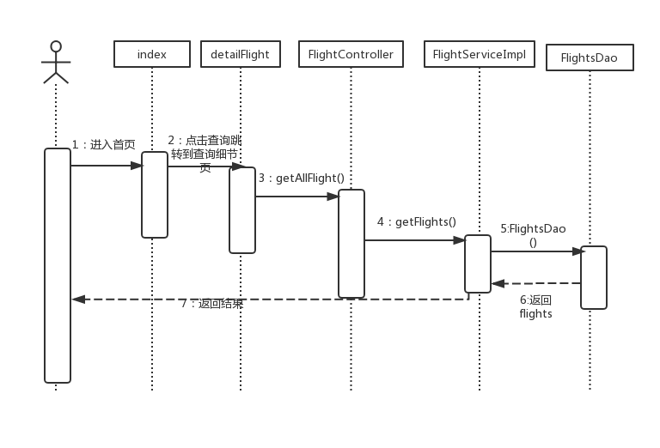
图4.7查询机票顺序图

（3）机票订购功能，登陆后，用户查询机票信息，出现订购页面，用户根据不同的机票 进行选择，数据库返回给数据给后台，后台在返回前台信息给用户预定成功信息。顺序图如图4.8所示。
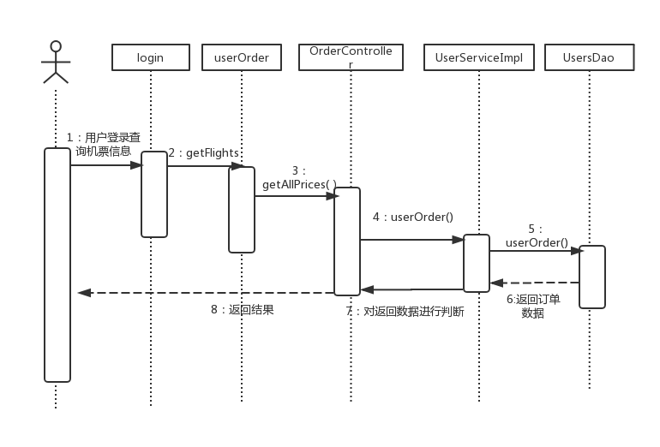
图4.8 机票订购顺序图
（4）用户管理功能，进入到后台管理页面，进入到管理页面，后台调用数据库，查询出用户的信息，返回给系统，系统将用户的信息返回给前页面顺序图如图4.9所示。
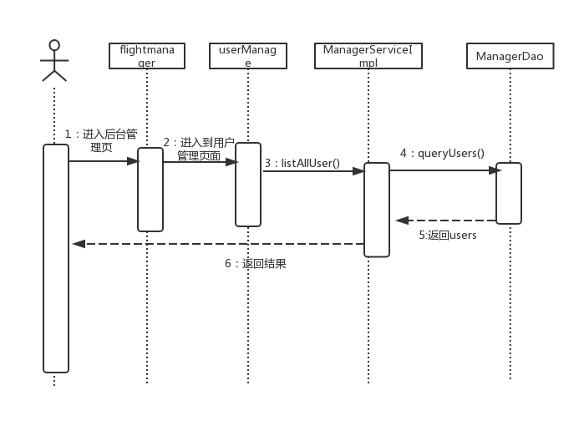
图4.9 用户管理顺序图
（5）航班管理功能，进入到后台管理页面，进入到航班管理页面，管理员输入新的航班信息，后台调用数据库，将新的信息插入到数据库中，返回给系统一个插入成功失败的信息后，若成功系统将用户的信息返回给前台页面顺序图如图4.10所示。
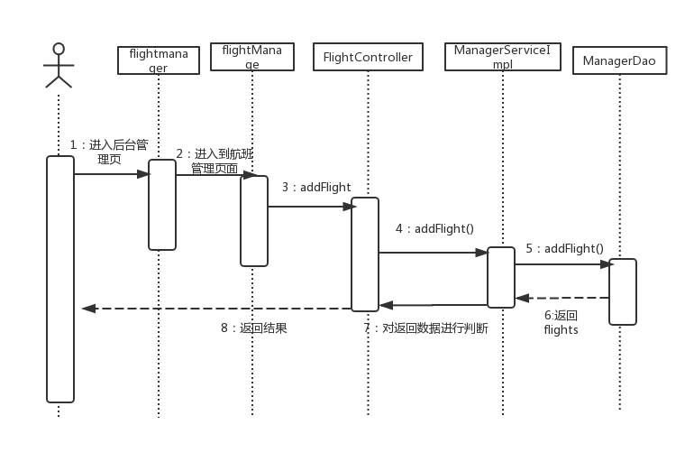
图4.10 航班管理顺序图
（1）客机管理功能，进入到后台管理页面，进入到客机管理页面，管理员点击删除，后台调用数据库，数据库中的信息删除，返回给系统一个删除成功失败的信息后，若成功系统将用户的信息返回给前台页面顺序图如图4.11所示。
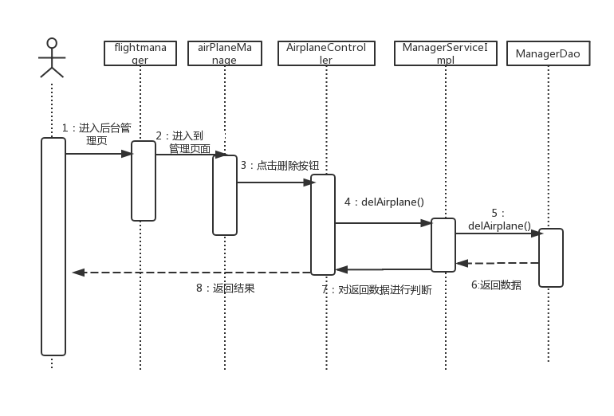
图4.11 客机管理顺序图
（2）订单管理功能，进入到后台管理页面，进入到航班管理页面，后台调用数据库，查询出订单信息，并将查出来的信息返回给前台页面顺序图如图4.12所示。
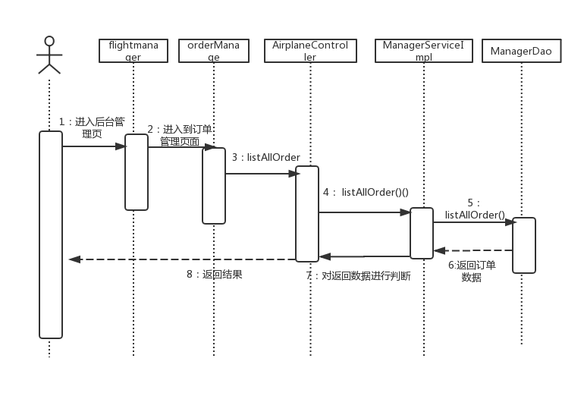
图4.12 订单管理顺序图

第5章 系统实现

5.1查询机票信息模块
在查询机票信息在视图下，用户可以根据出发地，到达地，出发时间，查询机票的信息，如图5.1所示，查询机票信息代码如下。

ManagerService managerService = new ManagerServiceImpl();
List<Flight> flightList = managerService.listAllFlight();
request.setAttribute("flightList", flightList);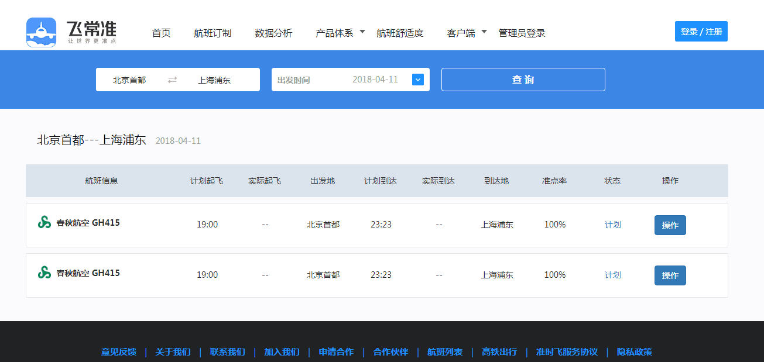

图5.1 查询机票界面

5.2预定机票模块
在预定机票视图中，登录后的用户可以选择不同的舱位类型进行订票。如图5.2和 5.3所示。
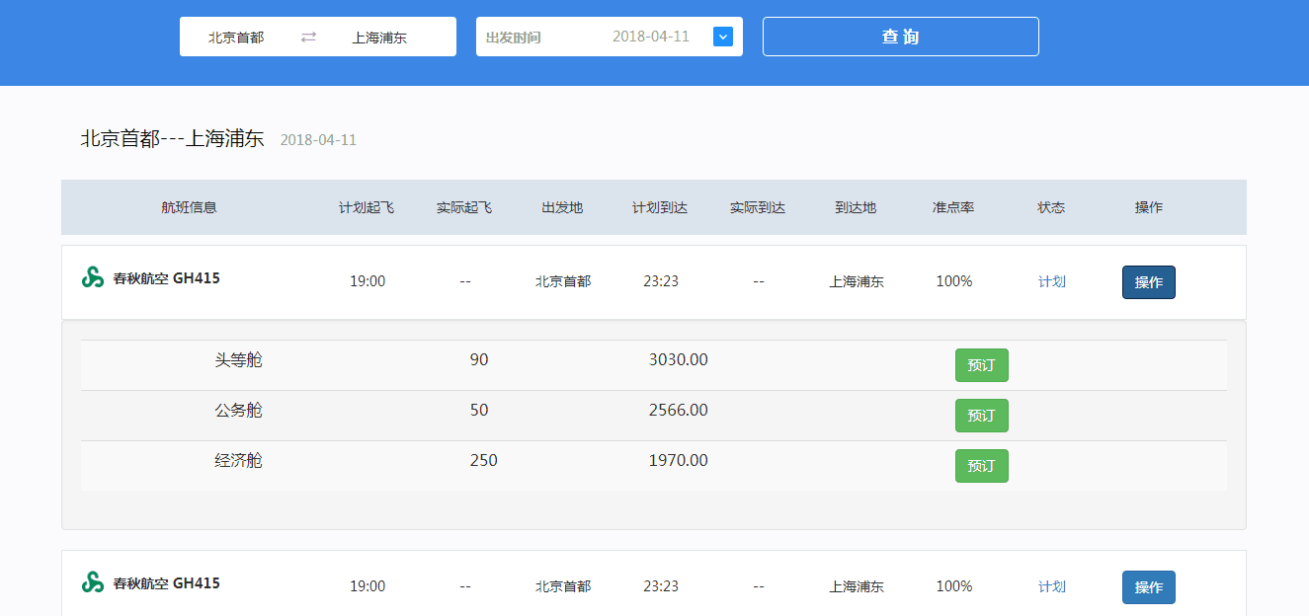
图5.2 预定机票界面

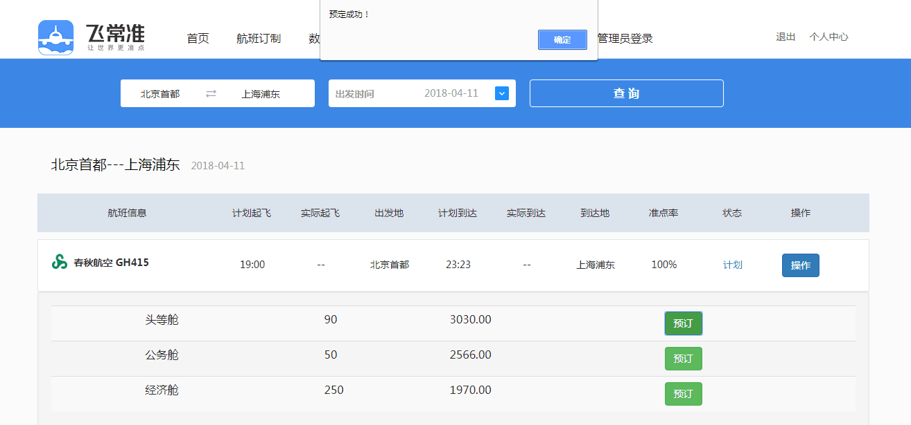
图5.3 预定机票成功

相关代码如下：
public void setPercentage(double percentage) {
if (imageView.getFitHeight() == 0)
imageView.setFitWidth(resolutionW * percentage / 100);
else
imageView.setFitHeight(resolutionH * percentage / 100);
}

5.3改签模块
改签模块中，用户订票后直接跳入到个人中心，或者用户可以点击首页的个人中心进入到个人中心操作管理界面，点击我的订单，可以看到用户的订单信息，用户可以根据需求点击改签功能，点击改签，跳转到改签的信息页面，用户可以选择新的订单信息。如图5.4和 5.5所示。
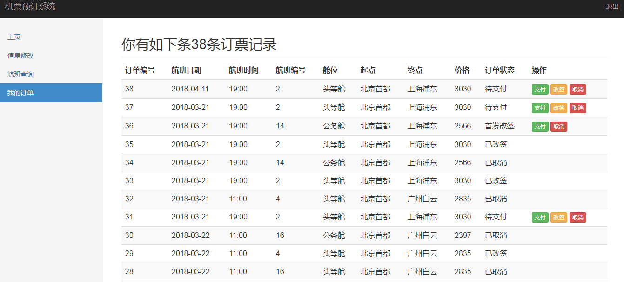
图5.4 订单记录页面

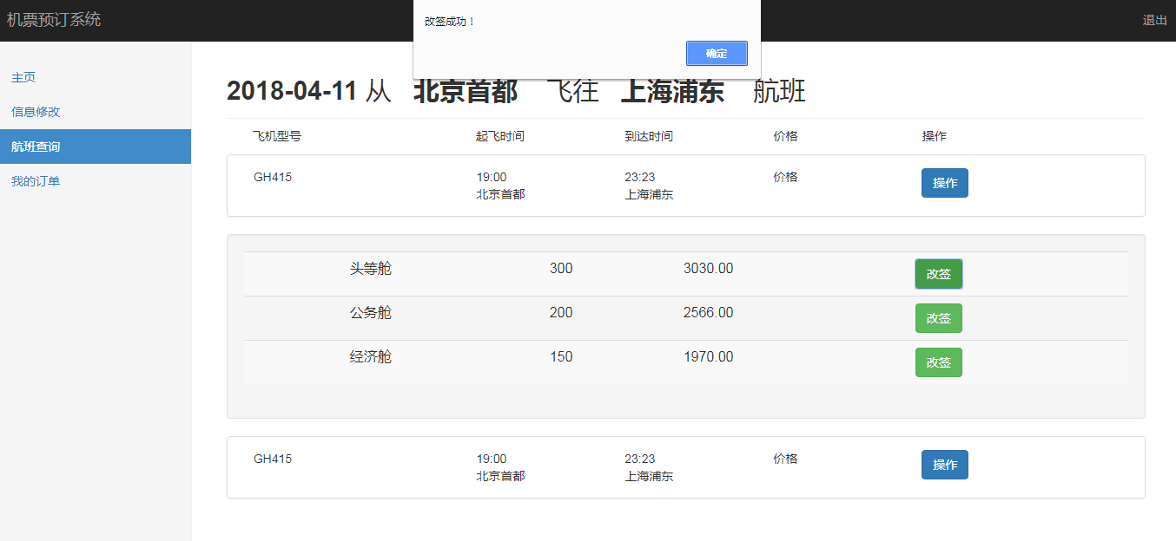
图5.5 改签界面

相关代码如下：
Flight flight = new Flight();
BeanUtils.populate(flight, map);
FlightService flightService = new FlightServiceImpl();
List<Flight> flights = flightService.getFlights(flight);
PriceService priceService = new PriceServiceImpl();
List<Price> allPrices = priceService.getAllPrices();

5.4修改个人信息模块
在个人中心中，用户可以修改自己的个人信息，输入正确的密码，用户可以修改其他信息，可以更改新的密码。如图5.6所示。
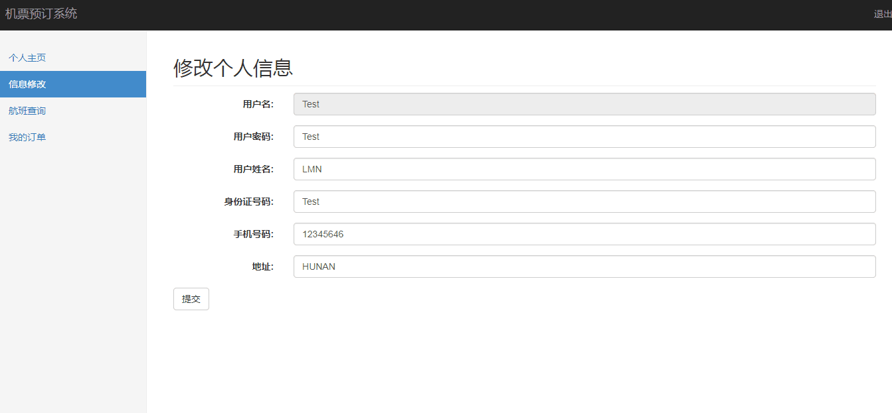
图5.6 查询机票界面

相关代码如下：
Map<String, String[]> map = request.getParameterMap();
UserInfo userInfo = new UserInfo();
BeanUtils.populate(userInfo, map);
UserService userService = new UserServiceImpl();
try {
userService.recharge(userInfo);
} catch (Exception e) {
e.printStackTrace();
request.setAttribute("error", "修改失败，请重试！");
return "updateUser.jsp";
}
request.getSession().invalidate();
request.setAttribute("success", "修改成功！");
request.getSession().setAttribute("userInfo", userInfo);
response.sendRedirect(request.getContextPath() + "/updateUser.jsp");

5.5管理员登录模块
进入到首页，可以看到首页有管理员登录，点击管理员登录，进入管理员登录页面，输入用户名和密码，系统后台到数据库中验证，如数据库中有对应的用户名，密码，则登录成功，否则登录失败，重新输入。如图5.7所示。相关代码如下：
Manager managerForm = new Manager();
BeanUtils.populate(managerForm, map);
UserService usersService = new UserServiceImpl();
Manager manager = usersService.getUser2(managerForm);
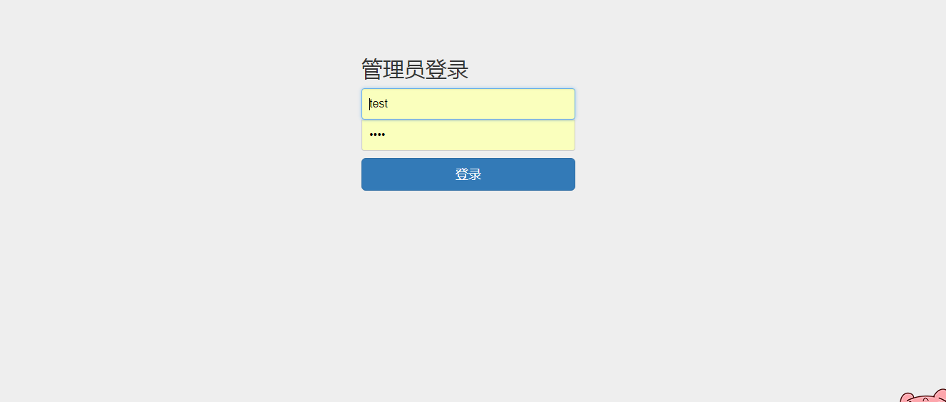
图5.7管理员登录界面

5.6用户管理模块
管理员登录后进入到后台管理界面，点击用户管理，管理员可以查看到用户的基本信息。如图5.8所示。
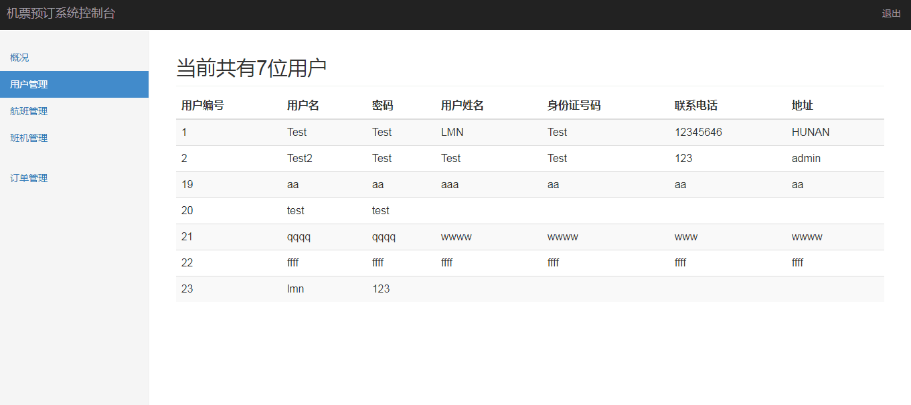图5.8 用户管理界面

5.7航班管理模块
管理员登录后进入到后台管理界面，点击航班管理模块，可以看到航班的信息，管理员根据需求，可以进行增加航班，修改航班，删除航班等操作。如图5.9所示。相关代码如下：
Flight flight = new Flight();
BeanUtils.populate(flight, map);
ManagerService flightService = new ManagerServiceImpl();
Map<String, String[]> map = request.getParameterMap();
Flight flight = new Flight();
BeanUtils.populate(flight, map);
ManagerService flightService = new ManagerServiceImpl();
Flight flight = new Flight();
flight.setFid(fid);
ManagerService flightService = new ManagerServiceImpl();
flightService.delFlight(flight);
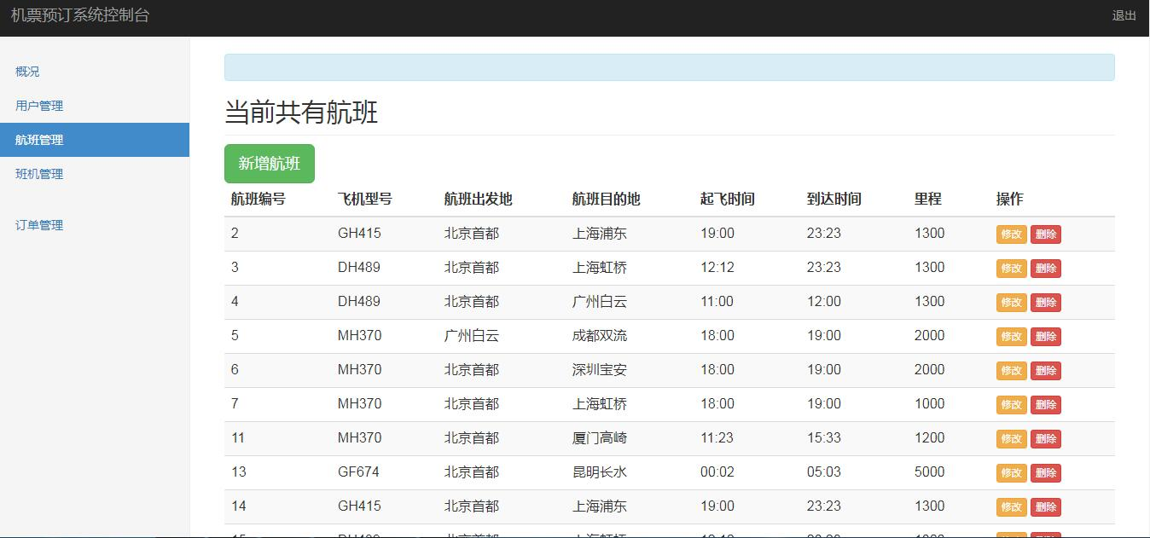
图5.9 航班管理界面

5.8班机管理模块
管理员登录后进入到后台管理界面，点击班机管理模块，可以看到飞机的信息，管理员根据需求，可以进行新增班机，删除班机的操作。如图5.10所示。

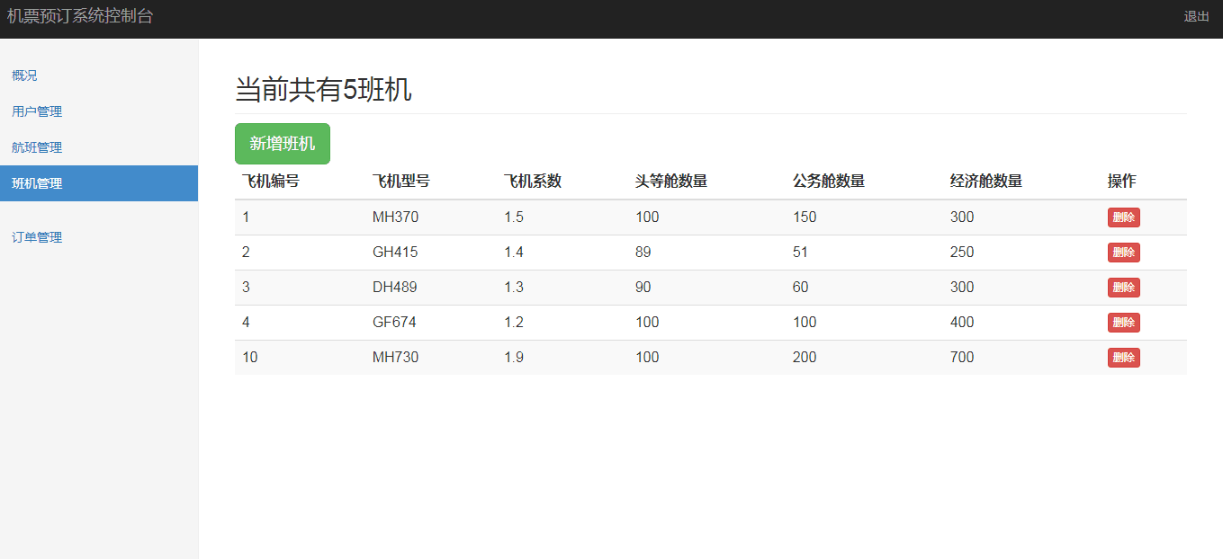
图5.10 班机管理界面

相关代码如下:
Map<String, String[]> map = request.getParameterMap();
Airplane airplane = new Airplane();
ConvertUtils.register(new BigDecimalConvert(), Number.class);
BeanUtils.populate(airplane, map);
ManagerService airplaneService = new ManagerServiceImpl();
int aid=Integer.parseInt(request.getParameter("aid"));
Airplane airplane = new Airplane();
airplane.setAid(aid);
ManagerService airplaneService = new ManagerServiceImpl();
airplaneService.delAirplane(airplane);

5.9订单管理模块
在管理员登录后台管理页面后，点击订单管理，管理员可以查看用户的订票信息，对订票进行管理。如图5.11所示。相关代码如下：

ManagerService managerService = new ManagerServiceImpl();
List<Orders> orderList = managerService.listAllOrder();
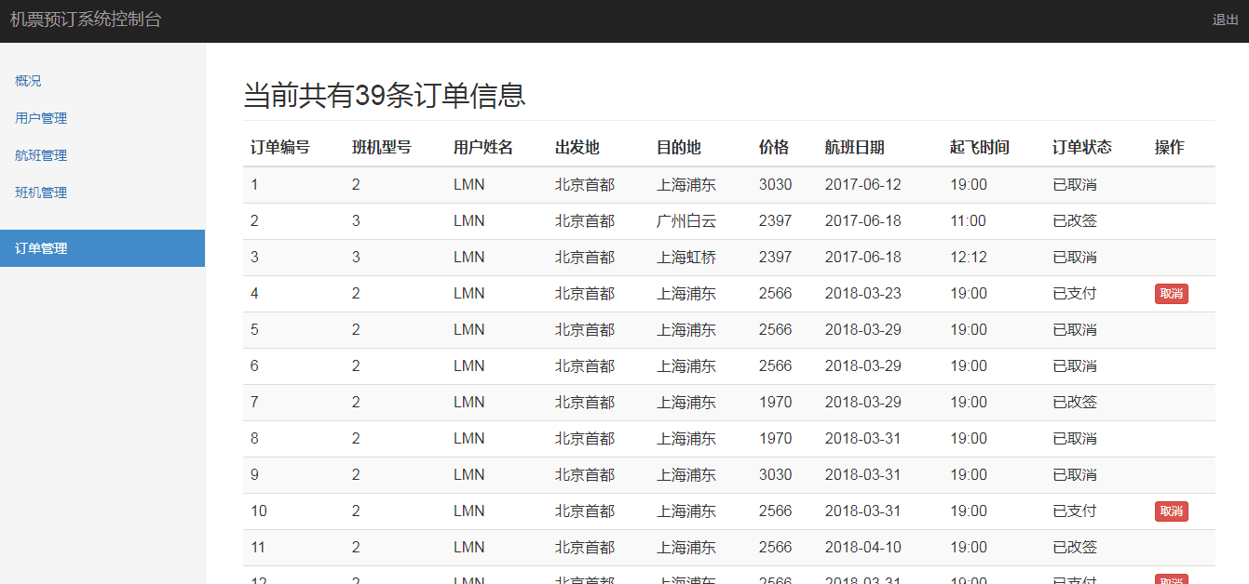
图5.11 订单管理界面

第6章 系统测试
软件测试在软件的生命周期中占据重要地位。它是保证软件的质量的关键步骤。测试的目的是以最少的人力物力和时间找出软件中潜在的错误和缺陷。从整体的角度来看，动态测试可分为两种，分别是黑盒测试和白盒测试。此次测试将采用得失黑盒测试，列举部分模块的详细测试用例，尽可能来检验软件的正确性和准确性，并根据测试结果进行修复和改进。

6.1 测试方案
本次测试为黑盒测试，主要测试几大功能模块，如表6.1所示。
表6.1 测试用例表
测试用例编号 | 目的 | 期望回复
1 | 测试查询机票信息是否能跟条件显示并且是否能够订票 | 根据条件可显示航班信息，如果登录了可以订票，没登录不能订票
2 | 测试航班管理模块 | 进行增删改操作后，信息能够正确更新
3 | 测试订单管理模块 | 取消订单后，机票票数能够+1

6.2 机票订购测试用例
对机票订购测试用例如表6.2所示
表6.2机票订购测试用例
模块 | 机票订购
目的 | 测试查询机票信息是否能跟条件显示并且是否能够订票
步骤 | 描述 | 输入 | 期望结果 | 实际结果 | √/×
1 | 点击查询机票 | 相同的出发地终点 | 提示不能输入相同的地点 | 与期望结果一致 | √
2 | 未登录查询机票点击预定 | 不同的地点 | 提示未登录不能订票 | 与期望结果一致 | √
3 | 登录查询机票并预定 | 不同的地点 | 预定成功 | 与期望结果一致 | √

6.3航班管理模块测试用例
对航班增加，修改，删除的测试用例如表6.3所示。
表6.3 航班管理模块测试用例
模块 | 航班管理
目的 | 测试航班管理模块
步骤 | 描述 | 输入 | 期望结果 | 实际结果 | √/×
1 | 管理员登录进入航班管理页面 | 航班信息 | 增加成功，页面显示增加的信息 | 与期望结果一致 | √
2 | 管理员登录进入航班管理页面 | 航班信息 | 修改成功，页面显示修改后的信息 | 与期望结果一致 | √
3 | 管理员登录进入航班管理页面，点击删除 |  | 删除成功 | 与期望结果一致 | √

6.4 订单管理测试用例
对订单管理的测试用例如表6.4所示。
表6.4 订单管理测试用例
模块 | 订单管理模块
目的 | 测试订单管理模块
步骤 | 描述 | 输入 | 期望结果 | 实际结果 | √/×
1 | 进入到后台管理页面的订单管理模块 | 点击取消按钮 | 前台页面的票数+1 | 与期望结果一致 | √

第7章 结 论
机票订购系统是基于MVC模式，并采用了当前正流行的B/S模式而在架构技术这一方面则使用了目前主流的Spring，SpringMVC以及Mybatis框架，数据库方面选择了简单易懂的MySQL来完成系统数据库的整体设计与开发，机票订购系统参考了网上的一些订票系统来进行设计，在充分的查阅资料后通过不断学习研究与实践最终达到了理想的效果，在功能实现后优化了页面效果，使系统更美观，让客户体验效果更佳。
机票订购系统实现了用户登录与注册功能，登录系统时可以对机票进行查询，用户可以根据地点对机票进行查询，在查询结果中可以订购合适的机票，订单完成后用户可以查询自己的所有订单，并对自己的订单进行修改，可以根据自己的需求进行改签和退票，在个人信息页面用户可以对自己的信息进行修改。以管理员身份登录可以查询所有用户信息，可以查询所有班机信息，并且管理员可以对班机信息进行增加，修改和删除操作，管理员可以查询用户的订单信息但不能进行修改和删除。
在整个机票订购系统开发过程中，由于本人知识水平和项目经验方面还存在不足，在开发时间分配上也有不合理之处，因此机票订购系统可能会存在一些不足和缺陷。比如需求分析不够彻底、系统某些功能设计的不够合理和编写代码不良习惯等问题都会造成系统的缺陷，导致用户体验不友好，所以在以后还需进一步完善本系统。

参考文献
- . 李震，党宇辉，王刚基于JAVA的数据库开发与应用研究[J]. 黑龙江科技信息，2015，23:155.
- . 陈强.精通Java开发技术 . 清华大学出版社.2014
- . 于洪.基于MySQL数据库的Java Web开发中乱码问题[J].信息与电脑（理论版）.2015.16:12-11
- . 朱丹丹.基于JAVAEE的毕业设计管理系统的设计研究[J].数字技术与应用2015，12:146.
- . 王浩.JAVA源代码缺陷分析系统的设计与实现[J].信息技术与信息，2015，12:118-120.
- ．赵亚娟. 计算机软件JAVA编程特点及其技术研究[J]. 数字技术与应用，2016，01:113.
- 田家旗. Java开发语言的开发平台与J2EE编程技术问题研究[J]. 信息技术与信息化，2016,04:112-113.
- 季铸. 利用Java开发智能软件技术研究[J]. 湖南城市学院学报(自然科学版)，2016,02:117-118.
- ．赵鸿雁. 关于Java在软件开发中的误区分析[J]. 信息技术与信息化，2016，04:56-58.
- ．张忠利.计算机软件JAVA编程特点及其技术应用[J]. 教育教学论坛，2015，27:224-225.
[9]．Buell.Data structures using Java. Jones&Bartlett Learning.2013
[10]．Aurelio Scaglione; Daria Mendola.Measuring the perceived value of rural tourism: a field survey in the western Sicilian agritourism sector[J]， Quality & Quantity，2017

致 谢
大学生活一晃而过，回首走过的岁月，心中倍感充实，当我写完这篇毕业论文的时候，有一种如释重负的感觉，感慨良多。
首先诚挚的感谢我的论文指导老师彭志豪老师。他在忙碌的教学工作中挤出时间来审查、修改我的论文。还有教过我的所有老师们，你们严谨细致,一丝不苟的作风一向是我工作,学习中的榜样。你们的循循善诱的教导和不拘一格的思路给予我无尽的启迪。
其次要感谢的是我的父母，他们让我在漫长的人生旅途中使心灵有了虔敬的归依，而且也为我能够顺利的完成毕业论文带给了巨大的支持与帮忙。在未来的日子里，我会更加努力的学习和工作，不辜负父母对我的殷殷期望！我必须会好好孝敬他们，报答他们！
最后感谢四年中陪伴在我身边的同学、朋友，感谢他们为我提出的有益的推荐和意见，有了他们的支持、鼓励和帮忙，我才能充实的度过了四年的学习生活!
随着这篇本科毕业论文的最后落笔，我四年的大学生活也即将划上一个圆满的句号。回忆这四年生活的点点滴滴，从入学时对大学生活的无限憧憬到课堂上对各位老师学术学识的深沉沉湎，从奔波于教室图书馆的来去匆匆到业余生活的五彩缤纷，一切中的一切都是历历在目，让人倍感留恋，倍感珍惜。
大连东软信息学院
毕业设计（论文）原创承诺书
1、本人承诺：所提交的毕业设计（论文）是认真学习理解学校的《毕业设计（论文）工作规范》后，在教师的指导下，独立地完成了任务书中规定的内容，不弄虚作假，不抄袭别人的工作内容。
2、本人在毕业设计（论文）中引用他人的观点和研究成果，均在文中加以注释或以参考文献形式列出，对本文的研究工作做出重要贡献的个人和集体均已在文中注明。
3、在毕业设计（论文）中对侵犯任何方面知识产权的行为，由本人承担相应的法律责任。
4、本人完全了解学校关于保存、使用毕业设计（论文）的规定，即：按照学校要求提交论文和相关材料的印刷本和电子版本；同意学校保留毕业设计（论文）的复印件和电子版本，允许被查阅和借阅；学校可以采用影印、缩印或其他复制手段保存毕业设计（论文），可以公布其中的全部或部分内容。
5、本人完全了解《毕业（设计）论文工作规范》中关于“对于没有完成毕业设计（论文）任务或有弄虚作假、抄袭行为者，应给予‘不及格’成绩”的规定内容。
6、本人完全了解《毕业（设计）论文工作规范》中关于“学生毕业设计（论文）出现购买、他人代写、或者抄袭、剽窃等作假情形的，取消其学位申请资格；已经获得学位的，依法撤销其学位。取消学位申请资格或者撤销学位者，从处理决定之日起3年内，学校不再接受学生学位申请”的规定内容。
7、本人完全了解《学生手册》中关于在“毕业设计（论文）等环节中被认定抄袭他人成果者”不授予学士学位，并且“毕业学年因违纪受处分影响学位的学生不授予学士学位，并且无学士学位申请资格”的规定内容。
以上承诺的法律结果、不能正常毕业及其他不可预见的后果由学生本人承担！

学生本人签字：  年 月 日

